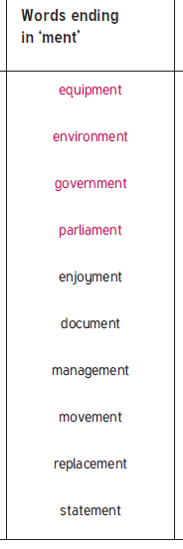 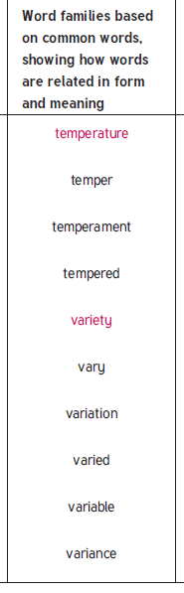

Y6 Spellings

Y5 & Y6 Spellings